***UFPA CBCC: Linguagens Formais, Autômatos e Computabilidade – Lista Prova 01 – 09/12/2021*** Aluno: Vinícius Chaves Botelho - 202004940036

1. [1.0 pt]Seja **M** um autômato finito determinístico: Q = {q0, q1, q2};  = {a, b}; F = {q2} e

|  |  |  |
| --- | --- | --- |
| **1** | **a** | **b** |
| **q0** | q0 | q1 |
| **q1** | q2 | q1 |
| **q2** | q2 | q0 |

* 1. Qual o diagrama de estados de **M**?

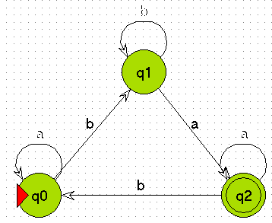

* 1. Apresente as computações de M que processam as cadeias: abaa, bbbabb, bababa, bbbaa.

**abaa:**

(q0, abaa)├(q0,baa)├(q1,aa) ├(q2,a) ├(q2, ε) e q2 ∈ F∴ abaa ∈ L(M)

**bbbabb:**

(q0,bbbabb)├ (q1,bbabb)├(q1,babb)├(q1,abb)├(q2,bb)├(qq0,b)├(q1,ε) e q1 ∉ F ∴ bbbabb ∉ L(M)

**bababa:**

(q0,bababa)├(q1,ababa)├(q2,baba)├(q0,aba)├(q0,ba)├(q1,a)├(q2, ε) e q2 ∈ F∴ abaa ∈ L(M)

**bbbaa:**

(q0,bbbaa) ├ (q1,bbaa)├ (q1,baa)├(q1,aa)├(q2,a)├(q2, ε) e q2 ∈ F∴ abaa ∈ L(M)

* 1. Quais cadeias do item b são aceitas por **M**?

**abaa, bababa e bbbaa**

* 1. Qual a linguagem aceita por **M**?

L(M)=(a*b+a+)(ba*b+a+)

1. Desenvolva AFDs que reconheçam as seguintes linguagens:

* 1. [1.0 pt]{**w** | **w** possui número de a’s divisível por 3 e o números de b’s é ímpar. }

* 1. [1.0 pt] {**w** | **w** não possui **101** ou **010** como subcadeia.}

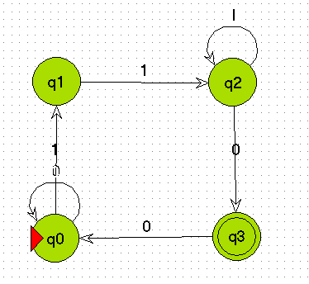

1. [1.0 pt] Prolifere os estados do AFN M abaixo e diga se M aceita as cadeias babba e abab.



q



q

1



a, b



a



a



b



M



b



q

0



q

2

(q0,**babba**)├(q0,abba) ├(q0,bba) ├(q2,ba) ├(q,a) – Rejeita

(q0,abab) ├(q1,bab) – Rejeita OU

├(q0,bab) ├ (q0,ab) ├(q1,b) – Rejeita

1. [1.0 pt] Aplique o algoritmo de conversão e obtenha o AFD equivalente ao AFN abaixo:

|  |  |  |
| --- | --- | --- |
| **1** | **a** | **b** |
| **q0** | {q1, q2} | - |
| **q1** | - | - |
| **q2** | - | {q4} |
| **q4** | {q2} | - |

**q0** - estado inicial **q1** e **q4** - estados finais

1. [2.0 pt] Considere a linguagem L ⊆ {a,b,c}* tal que w ∈ L se e somente se w começa com aa e termina com bc:
   1. Obtenha uma gramática linear à direita que gere essa linguagem.

P = { S → aaY; S → aY | bY | cY | bc}

* 1. Obtenha uma gramática linear à esquerda que gere essa linguagem.

P = { S→Xbc; X→Xc|Xb|Xa|aa }

* 1. Obtenha uma expressão regular que gere essa linguagem.

L(M) = aa(a|b|c)*bc

* 1. Obtenha um autômato finito determinístico que reconheça essa linguagem.

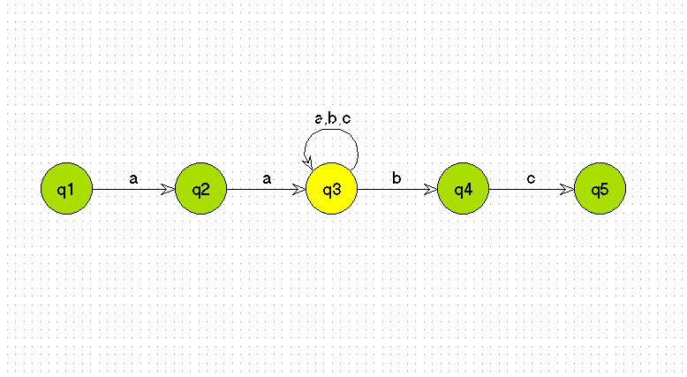

1. [2.0 pt] Construa uma Gramática Regular G tal que L(G) = { w | w ∈ (0,1)+ e todos os 0´s sejam consecutivos}.

P = { S→1S| 0X |0|1; X→0X|1Y| ε ; Y →1Y |1| ε }

1. [1.0 pt] Obtenha uma Expressão Regular que representa a linguagem, sobre o alfabeto {a, b, c}, em que as cadeias começam com a ou possuem comprimento par.

L(M) = a(a+b+c)*|((a+b+c)(a+b+c))+